新 书 推 荐
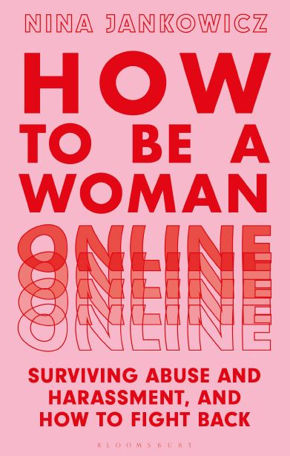
中文书名：《网络女性应对虐待和骚扰，学会反击》
英文书名：How to Be a Woman Online: Surviving
Abuse and Harassment, and How to Fight Back
作 者：Nina Jankowicz
出 版 社：Bloomsbury Academic
代理公司：ANA/Leah
页 数：144页
出版时间：2022年4月
代理地区：中国大陆、台湾
审读资料：电子稿
类 型：女性励志

内容简介：

- 作者是社交媒体文化方面的专家。
- 关于网络上骚扰女性案例的报道很少。
- 作者根据自己的亲身经历，为读者提供实用建议，避免网络骚扰和虐待。

当尼娜·扬科维奇（Nina Jankowicz）的第一本关于网络虚假信息的作品，去年在《纽约时报》上发表时，她就受到了网络媒体对她的关注，但同样也受到了来自网络的“虐待”和“骚扰”，这些主要是来自男性。

所有从事政治、新闻和学术界的女性现在都面临着网络空间中无数的骚扰和虐待。扬科维奇与优秀的极端主义研究人员一起撰写了本篇权威报告——探讨这一现象背后的故事。

通过对第一位女性副总统卡马拉·哈里斯（Kamala Harris）和其他政治和公众人物的待遇进行严格研究，作者还根据自身的经验和体会，为应对网络空间中的骚扰、虐待、人肉搜索和虚假信息提供有效的分步应对步骤。这一研究结果相信会使读者受益匪浅，这是研究人员、记者和所有女性（只要你是社交媒体和网络空间的使用者）的一本必读书。

作者简介：

尼娜·扬科维奇（Nina Jankowicz）是华盛顿特区的作家和分析师。她目前是伍德罗·威尔逊国际学者中心凯南研究所的全球研究员。此前，她曾担任富布赖特·克林顿公共政策研究员，为乌克兰外交部提供战略指导。她的文章在《纽约时报》、《华盛顿邮报》、《嗡嗡新闻》（Buzzfeed News）、《外交政策》等期刊杂志上发表。她的第一本书《失败的信息战》（How to Lose the Information War）于2020年出版。

谢谢您的阅读！
请将回馈信息发至：郭丹娅 (Leah Guo)
安德鲁﹒纳伯格联合国际有限公司北京代表处
北京市海淀区中关村大街甲59号中国人民大学文化大厦1705室, 邮编：100872
电话：010-82449325
传真：010-82504200
Email: Leah@nurnberg.com.cn
网址：www.nurnberg.com.cn
微博：http://weibo.com/nurnberg
豆瓣小站：http://site.douban.com/110577/
微信订阅号：ANABJ2002


